ServiX
Gestión de clientes, servicios y atención con IA
MANUAL DE INSTALACIÓN

Manual de Instalación de ServiX
  - Preparación del entorno, compilación del APK, instalación en un dispositivo Android y verificación posterior

Proyecto | ServiX — Gestión de clientes, servicios y atención con IA
Código del documento | DOC-06
Versión | 1.0
Fecha | 01/11/2026
Estándar de referencia | Buenas prácticas de documentación técnica (ISO/IEC/IEEE 26514)
Institución | Universidad de San Buenaventura
Asignatura | Optativa II
Docente | Ing. Jairo Armando Salcedo Aranda
Equipo de trabajo
Nicolas Quiroz Gomez | Product Owner
Juan Sebastian Garzon Suarez | Scrum Master
Juan Esteban Olaya Muñoz | Developer
Control del documento

Información general
Título | Manual de Instalación de ServiX
Código | DOC-06
Versión | 1.0
Fecha de emisión | 01/11/2026
Estado | Versión 1.0 emitida; aprobaciones pendientes
Proyecto | ServiX
Autor | Equipo ServiX
Clasificación | Uso académico; sin información confidencial

Historial de revisiones
Versión | Fecha | Descripción del cambio | Autor
0.9 | 01/11/2026 | Borrador inicial en formato plano (archivado como respaldo v1). | Equipo ServiX
1.0 | 01/11/2026 | Rediseño completo: portada, control de versiones, numeración, figuras y tablas rotuladas, mayor profundidad. | Equipo ServiX

Aprobaciones
Rol | Nombre | Fecha | Firma / estado
Elaboró | Juan Esteban Olaya Muñoz (Developer) | Pendiente | Pendiente
Revisó | Juan Sebastian Garzon Suarez (Scrum Master) | Pendiente | Pendiente
Aprobó | Nicolas Quiroz Gomez (Product Owner) | Pendiente | Pendiente
Las aprobaciones se encuentran pendientes: no se registran firmas ni fechas de aprobación hasta que los responsables las emitan.
Tabla de contenido
1 Introducción 5
1.1 Elegir el camino de instalación 5
2 Requisitos 6
3 Instalación del entorno de desarrollo 7
3.1 Instalar el JDK 21 7
3.2 Instalar Android Studio y el SDK 7
4 Obtención del código y configuración local 8
4.1 Clonar el repositorio 8
4.2 Configurar local.properties 8
5 Compilar el APK de depuración (camino B) 9
6 Obtener el APK desde Azure Pipelines (camino A) 10
7 Instalar en el dispositivo (camino C) 11
7.1 Preparar el teléfono 11
7.2 Instalación por adb 11
7.3 Instalación por transferencia de archivo 11
8 Verificación posterior a la instalación 12
9 Solución de problemas de instalación 13
10 Desinstalación 14
Lista de figuras
Figura 1. Resumen del run exitoso de ServiX-CI donde se publica el artefacto 10
Figura 2. Pantallas esperadas tras instalar: acceso y panel de inicio 12
Lista de tablas
Tabla 1. Caminos de instalación 5
Tabla 2. Requisitos del equipo y del dispositivo 6
Tabla 3. Archivos de configuración 8
Tabla 4. Lista de verificación posterior 12
Tabla 5. Errores comunes de instalación 13

1 Introducción
Este manual describe tres formas de obtener ServiX en un teléfono Android: (1) compilar el APK desde el código, (2) descargar el APK de depuración generado por Azure Pipelines y (3) instalarlo por cable con adb o transfiriendo el archivo. Cada procedimiento incluye la verificación posterior y los errores más comunes.
Advertencia. Versión de depuración
El APK que se genera es de depuración (debug), pensado para pruebas. No está firmado para publicación en Google Play.

1.1 Elegir el camino de instalación
Tabla 1. Caminos de instalación
Camino | Cuándo usarlo | Requiere | Duración aproximada
A. Artefacto de Azure Pipelines | Solo se necesita el APK; el equipo es limitado. | Acceso al proyecto de Azure DevOps. | Minutos (descarga).
B. Compilar localmente | Se va a modificar el código. | JDK 21, Android SDK, Git, 4 GB de RAM o más. | Más de 20 minutos la primera vez en un equipo de 4 GB.
C. Instalar el APK | Ya se tiene el archivo app-debug.apk. | Teléfono Android 8.0 o superior. | Minutos.

2 Requisitos
Tabla 2. Requisitos del equipo y del dispositivo
Elemento | Requisito
Equipo de desarrollo | Windows 10/11, Linux o macOS; 4 GB de RAM como mínimo (8 GB recomendados); unos 10 GB libres para SDK, Gradle y compilaciones.
JDK | Versión 21.
Android SDK | Plataforma android-36.1 y build-tools 36.0.0.
Git | Versión 2.x.
Dispositivo | Android 8.0 (API 26) o superior; conexión a Internet.
Cuentas | Acceso al repositorio en Azure DevOps (organización Serivx, proyecto ServiX) o al código fuente.
Firebase | El proyecto Firebase de ServiX debe estar activo con Authentication, Firestore y AI Logic habilitados.

3 Instalación del entorno de desarrollo

3.1 Instalar el JDK 21
- Descargue un JDK 21 (por ejemplo Eclipse Temurin) desde el sitio oficial del proveedor.
- Instálelo y copie la ruta de instalación.
- Defina la variable de entorno JAVA_HOME con esa ruta y añada %JAVA_HOME%\bin al PATH.
- Abra una nueva terminal y verifique con java -version que la versión empieza por 21.
Verificación del JDK
java -version
echo %JAVA_HOME% (Windows, símbolo del sistema)

3.2 Instalar Android Studio y el SDK
- Descargue Android Studio desde el sitio oficial e instálelo con las opciones por defecto.
- Al primer inicio, deje que instale el SDK de Android.
- En Settings → Languages & Frameworks → Android SDK, instale la plataforma Android 36.1 y, en SDK Tools, Android SDK Build-Tools 36.0.0 y Platform-Tools (incluye adb).
- Anote la ruta del SDK que aparece en esa misma pantalla.
Nota. Equipos con poca memoria
Si el equipo tiene 4 GB de RAM, puede instalar solo las herramientas de línea de comandos del SDK y compilar con Gradle sin abrir el IDE, o usar el camino A (artefacto de Azure Pipelines).

4 Obtención del código y configuración local

4.1 Clonar el repositorio
Clonado desde Azure Repos
git clone https://dev.azure.com/Serivx/ServiX/_git/ServiX
cd ServiX

Azure DevOps solicitará autenticación con la cuenta que fue invitada al proyecto. Las invitaciones deben estar aceptadas previamente.

4.2 Configurar local.properties
Android Studio crea local.properties automáticamente. Si compila desde la terminal, créelo en la raíz con la ruta de su SDK:
local.properties
sdk.dir=<ruta-del-Android-SDK>
# Opcional: integración con Make
make.webhook.url=<URL_DEL_WEBHOOK>

Tabla 3. Archivos de configuración
Archivo | Estado | Acción
app/google-services.json | Incluido en el repositorio. | Verificar que exista; no hace falta modificarlo.
local.properties | No se versiona. | Crear con sdk.dir y, si se desea, make.webhook.url.
.env | No se versiona. | No es necesario.

5 Compilar el APK de depuración (camino B)
Compilación
gradlew.bat assembleDebug (Windows)
./gradlew assembleDebug (Linux / macOS)

- Cierre las aplicaciones que consuman memoria.
- Ejecute el comando desde la raíz del proyecto. La primera vez Gradle descarga su distribución y las dependencias.
- Espere el mensaje BUILD SUCCESSFUL. En el equipo de referencia tardó 20 min 21 s.
- Localice el archivo app/build/outputs/apk/debug/app-debug.apk.

6 Obtener el APK desde Azure Pipelines (camino A)
- Abra dev.azure.com/Serivx/ServiX e inicie sesión.
- Entre en Pipelines → ServiX-CI y abra el último run exitoso (por ejemplo el 20261101.3).
- En el resumen, abra la sección Artifacts (1 published) y seleccione servix-apk-debug.
- Descargue la carpeta (se obtiene un archivo comprimido) y extráigala.
- Dentro encontrará app-debug.apk.
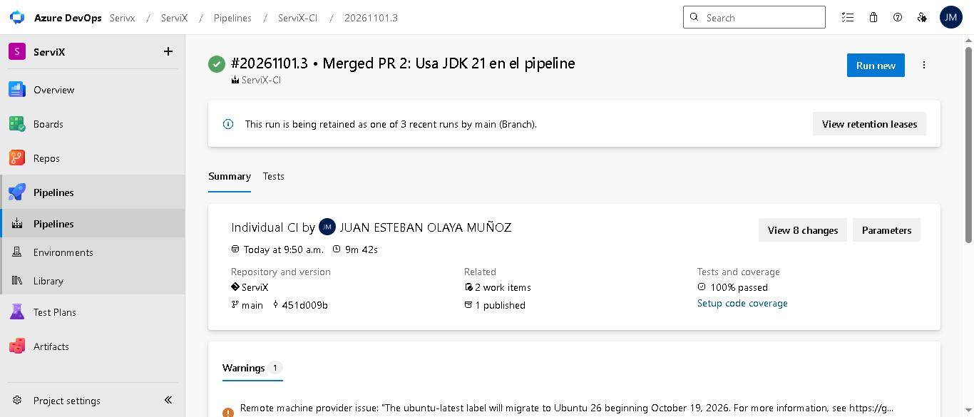
Figura 1. Resumen del run exitoso de ServiX-CI donde se publica el artefacto
Fuente: Captura de pantalla de Azure DevOps tomada por el equipo.

7 Instalar en el dispositivo (camino C)

7.1 Preparar el teléfono
- Abra Ajustes → Acerca del teléfono y toque siete veces Número de compilación para activar las opciones de desarrollador.
- En Opciones de desarrollador, active Depuración USB (solo para la instalación por adb).
- Para la instalación por transferencia, permita Instalar aplicaciones desconocidas para la aplicación de archivos o el navegador que use.

7.2 Instalación por adb
Instalación por cable
adb devices
adb install -r app-debug.apk

adb devices debe listar el dispositivo como device. Si aparece unauthorized, acepte el diálogo de depuración USB en el teléfono. La opción -r reinstala conservando datos.

7.3 Instalación por transferencia de archivo
- Copie app-debug.apk al teléfono (cable USB, almacenamiento en la nube o mensajería).
- Ábralo desde el administrador de archivos y confirme la instalación.
- Si el sistema bloquea la instalación, habilite el permiso de instalar aplicaciones desconocidas para esa aplicación.

8 Verificación posterior a la instalación
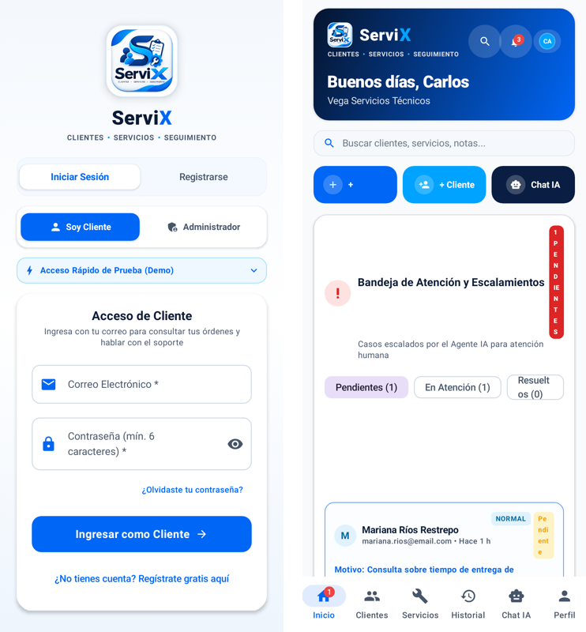
Figura 2. Pantallas esperadas tras instalar: acceso y panel de inicio
Fuente: Renders de Robolectric con datos ficticios; no son capturas de un dispositivo físico.
Tabla 4. Lista de verificación posterior
Paso | Resultado esperado | Estado de verificación
Abrir ServiX. | Se muestra el tutorial de bienvenida o la pantalla de autenticación. | No ejecutado en dispositivo.
Registrar una cuenta de prueba como Cliente. | Acceso al Portal del cliente. | No ejecutado (CP-030, CP-033).
Iniciar sesión con una cuenta Administrador. | Se muestra el panel con la barra inferior. | No ejecutado (CP-031).
Crear un cliente y un servicio. | Aparecen en las listas y en el historial. | No ejecutado (CP-035, CP-036).
Abrir Chat IA y enviar una consulta. | Respuesta del asistente. | No ejecutado (CP-038).
Probar la conexión con Make desde Perfil (si hay URL). | Mensaje de conexión exitosa. | No ejecutado (CP-043).

Advertencia. Estado real
Los pasos anteriores describen el comportamiento esperado. Hasta la fecha no se han ejecutado en dispositivo; los resultados se registrarán en DOC-04 cuando se ejecuten.

9 Solución de problemas de instalación
Tabla 5. Errores comunes de instalación
Síntoma | Causa probable | Solución
adb no se reconoce. | Platform-Tools no está en el PATH. | Añada la carpeta platform-tools del SDK al PATH.
adb devices no lista el dispositivo. | Depuración USB desactivada o cable solo de carga. | Active la depuración, use un cable de datos y acepte el diálogo.
INSTALL_FAILED_UPDATE_INCOMPATIBLE. | Hay una instalación previa con otra firma. | Desinstale la aplicación y vuelva a instalar.
INSTALL_FAILED_OLDER_SDK. | Android inferior a 8.0. | Use un dispositivo con API 26 o superior.
El sistema bloquea el APK. | Instalación de fuentes desconocidas desactivada. | Habilite el permiso para la aplicación de origen.
BUILD FAILED por versión de Java. | JDK distinto de 21. | Instale JDK 21 y verifique JAVA_HOME.
SDK location not found. | Falta sdk.dir. | Cree local.properties con la ruta del SDK.
Compilación muy lenta o sin memoria. | 4 GB de RAM. | Cierre aplicaciones, use --no-daemon o descargue el artefacto de Azure.
La aplicación abre pero no inicia sesión. | Sin conexión o Authentication no habilitado. | Verifique Internet y el método de correo y contraseña en Firebase.
El chat no responde. | AI Logic no habilitado o sin cuota. | Revise la consola de Firebase.

10 Desinstalación
Desinstalar la aplicación
adb uninstall com.example.servix

También puede hacerlo desde Ajustes → Aplicaciones → ServiX → Desinstalar. Los datos de negocio se conservan en Firestore y no se eliminan al desinstalar.

